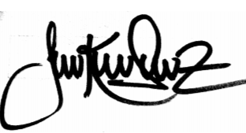
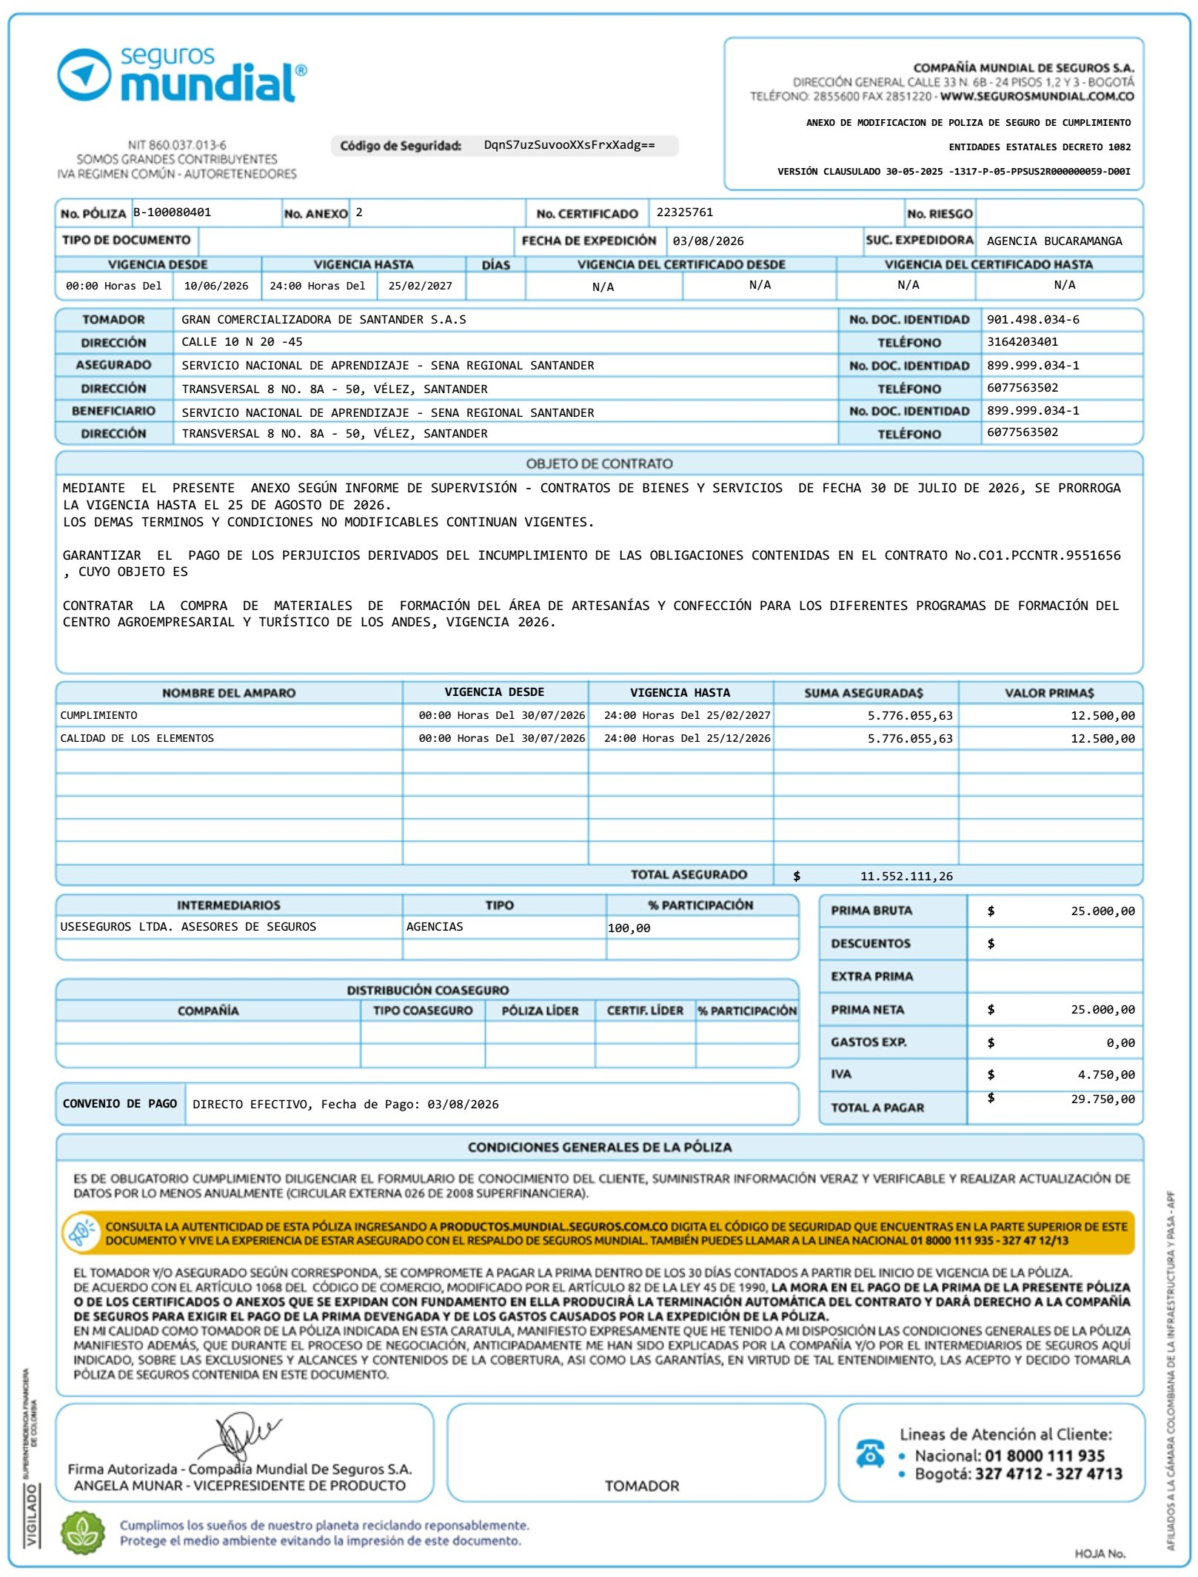

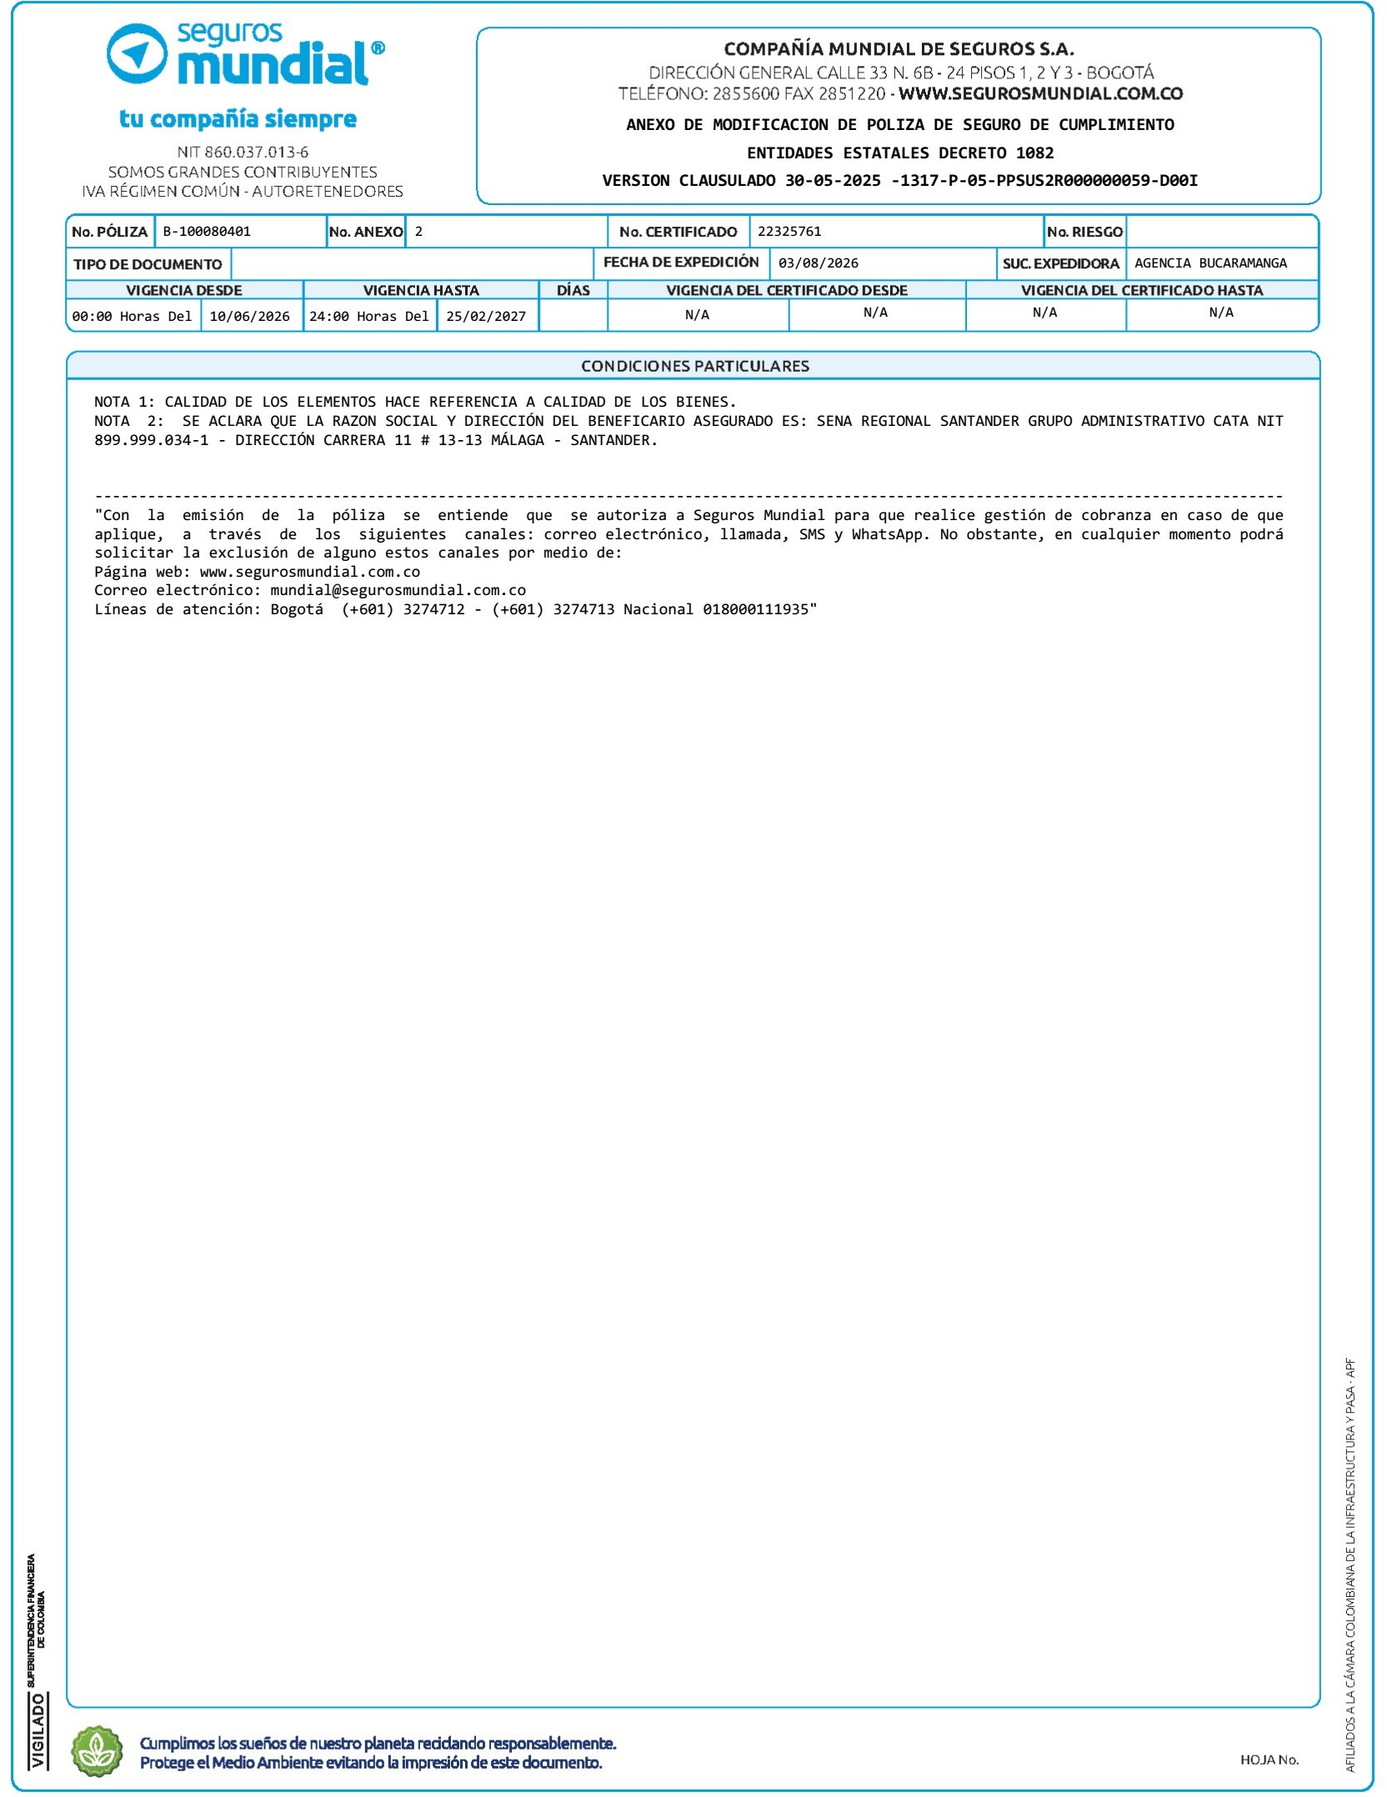

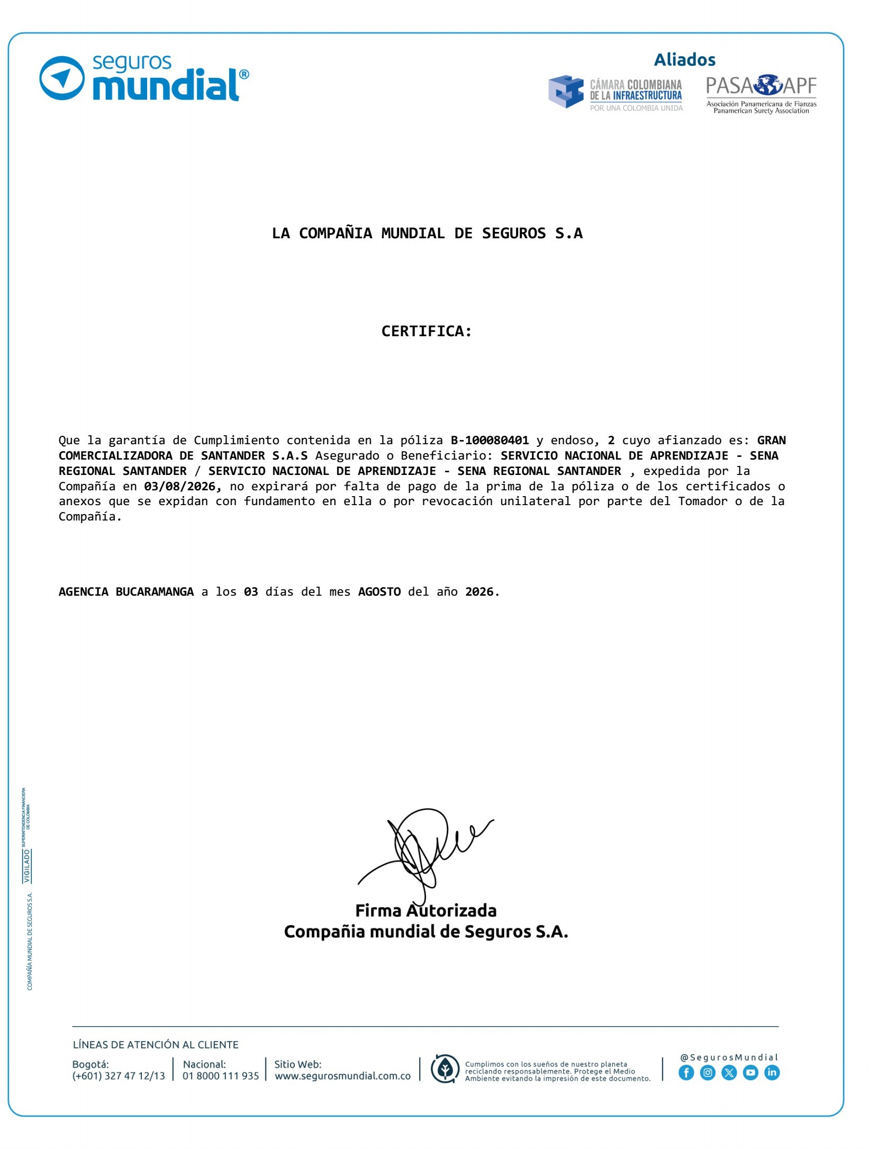


Mundial de Seguros S.A.
Recibo de Pago
860.037.013-6

CLIENTE-
Referencia de Pago No.
22325761
Fecha de Facturación
03/08/2026
Fecha Límite de Pago
02/09/2026
EFECTIVO
$
Datos del Cliente
Nombre / Razón Social
GRAN COMERCIALIZADORA DE
Cheque
Banco
No Cuenta
No Cheque
Valor Cheque
Intermediario
USESEGUROS LTDA. ASESORES DE
TOTAL
Apreciado Cliente:

- No se aceptan pagos parciales.
- Al realizar su pago de forma presencial (ante el cajero del banco) UNICAMENTE presente esta boleta de recaudo para garantizar la correcta referenciación del pago.

esta (artículo1068 código de comercio)
- Si realiza su pago en cheque o de forma mixta (efectivo y cheque), solamente gire cheque local a nombre de PATRIMONIOS AUTÓNOMOS CREDICORP CAPITAL FIDUCIARIA Nit 900531292-7, al respaldo endóselo correctame y diligencie los datos del girador (nombre, NIT, teléfono) y el número de referencia de esta boleta. En caso de devolución del cheque se cobrará sanción del 20% de acuerdo con lo establecido en el artículo 731 del código de comercio. NO SE ACEPTAN CHEQUES DE OTRAS PLAZAS.
- Para realizar el pago a través del botón PSE, ingrese a nuestra página web www.segurosmundial.com.co en la imagen de PSE haga clic y continúe el proceso de pago.
ESPACIO PARA EL TIMBRE
VÁLIDO COMO RECIBO DE PAGO
CALLE 10 N 20 -45 901.498.034

BANCO -
Referencia de Pago No.
22325761
Fecha de Facturación
03/08/2026
Fecha Límite de Pago
02/09/2026
EFECTIVO
$
Datos del Cliente
Nombre / Razón Social
GRAN COMERCIALIZADORA DE
Cheque
Banco
No Cuenta
No Cheque
Valor Cheque
Intermediario
USESEGUROS LTDA. ASESORES DE
TOTAL
CALLE 10 N 20 -45 901.498.034

Corresponsales
OPCIÓN1

Bancos Corresponsales
OPCIÓN 2

(415)7709998434219(8020)00000022325761(3900)000000029750(96)20260902

(415)7709998039933(8020)031594(8020)22990022325761(3900)000000029750(96)20260902


Mundial de Seguros S.A.
Recibo de Pago
860.037.013-6















INFORMACIÓN DE PAGO

A continuación te brindamos información de los distintos medios de pago que tendrás a disposición:

OPCIÓN 1

CORRESPONSALES

OPCIÓN 2

BANCOS

CORRESPONSALES

Tu compañía siempre

